**Творческое объединение «Мастера»**

**Направление деятельности: техническое.**

**Педагог дополнительного образования Буянов А.М.**

**Тема: Изучение конструктивных особенностей изделия**

Резьба и роспись по дереву, в особенности резьба, распространенные виды художественного ремесла у большинства народов России . Из такого легкодоступного и легкого для обработки вручную материала, как дерево, в домашнем, в особенности крестьянском быту, в среде кочевников-пастухов и скотоводов изготовлялись всевозможные орудия труда, предметы быта, оборудования для жилья и хозяйственных построек. При этом мастера-резчики использовали для работы те породы деревьев, которые имелись в их республике, районе, местности. Так, для многих районов европейского севера Российской Федерации и севера Сибири особенно характерны береза, лиственница, сосна, для районов Кавказа - орех, кизил, для среднерусской полосы - липа, для Прикарпатья - явор, клен, для Крыма - самшит.

Для резьбы с большим успехом применялась также древесина бука, граба, яблони, груши и многих других видов деревьев.

Основным инструментом при выполнении резьбы был обычный топор, несколько позднее резчики начали применять нож, коловорот, пилу, долото.

К художественным промыслам резьбы по дереву и другим видам обработки дерева относятся: богородская скульптурная и абрамцево-кудринская плоскорельефная резьба в Московской области; изготовление изделий с трехгранновыемчатой резьбой в ряде областей и районов России; резьба по бересте в Вологодской и Кировской областях; токарная игрушка на предприятиях Московской, Горьковской, Калининской областей.

Резьба бывает высокорельефная, плоскорельефная, выемчатая, контурная, сквозная, накладная.

Русское народное деревянное зодчество донесло до наших дней древние традиции. Декоративная резьба на старинных русских деревянных постройках неоднократно привлекала внимание путешественников, ученых, художников своей красотой, мастерством исполнения, образной выразительностью. Резьбой обычно украшали фронта домов, наличники окон, крыльцо, ворота. Само название резьбы указывает на то, что ее орнамент составляется из трехгранных выемок на поверхности изделия. Композиция чаще всего состоит из кругов-розеток в сочетании с треугольниками, прямоугольниками, ромбами, квадратами, прямыми и ломаными линиями.

В готовых видах поверхность окрашивается в темно-коричневый или золотисто-коричневый тон, а орнамент нередко остается светлым, незакрашенным и ярко выделяется своей узорностью.

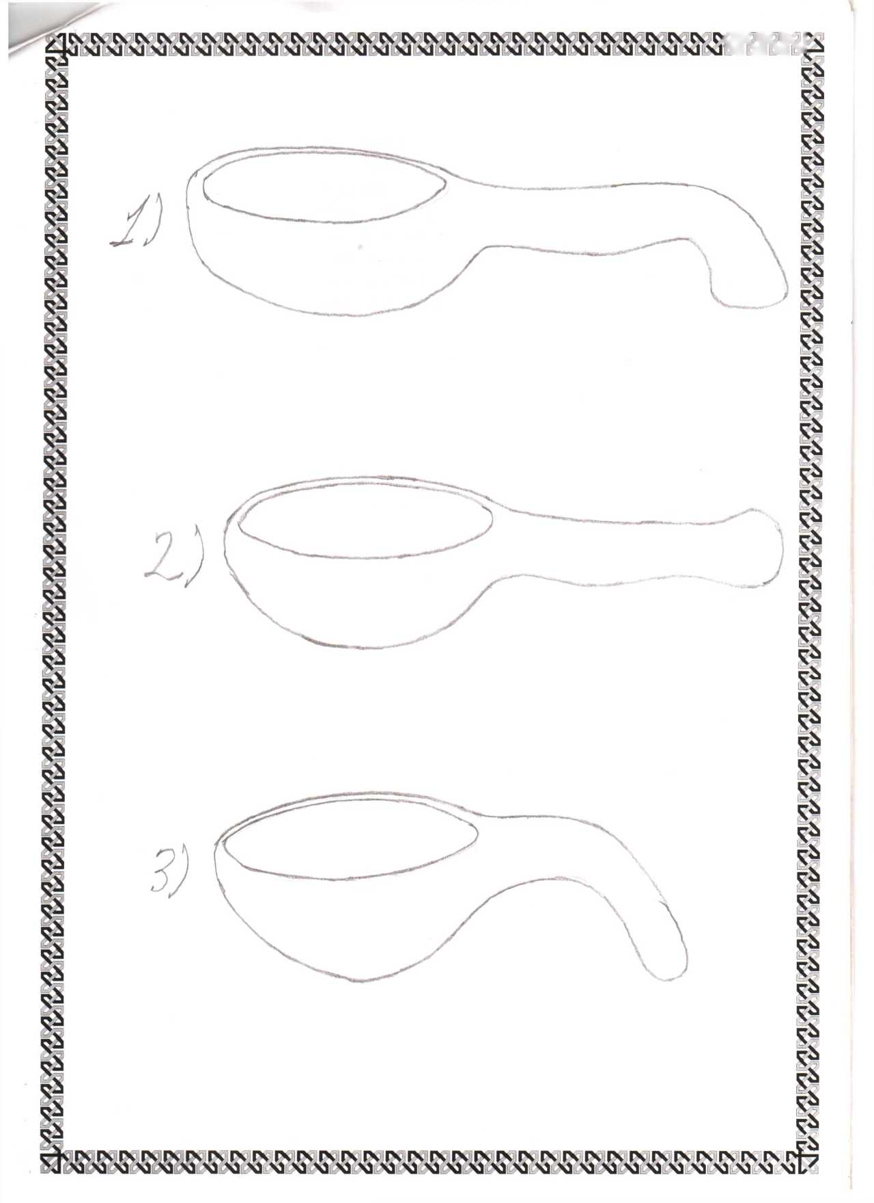

Ковш предназначен для хозяйственных целей, в основном для еды и питья. Изготовить ковш достаточно сложно. Очень много нужно работать ножом, стамеской и шкуркой.

Изделия из древесины долговечны, если правильно ими пользоваться. Они более долговечны, чем изделия из фарфора, керамики, стекла и др. Ремонтопригодность ковша зависит от степени поломки. Если отломилась ручка, то ее еще можно склеить. Но если поломано черпало, то изделие восстановлению не подлежит.

Я изготавливаю изделие № 3. На мой взгляд, это наиболее оптимальный вариант ковша. Если рассмотреть первый вариант, то он достаточно красив. Но мне кажется, что его будет неудобно брать рукой, и технология изготовления ручки будет немного сложнее. Если рассмотреть второй вариант, то он простовато смотрится из-за обыкновенной формы ручки. А третий вариант, по-моему, совмещает красоту и практичность. Этот ковш красиво смотрится и удобно берется рукой. Именно поэтому я и выбрал вариант № 3.

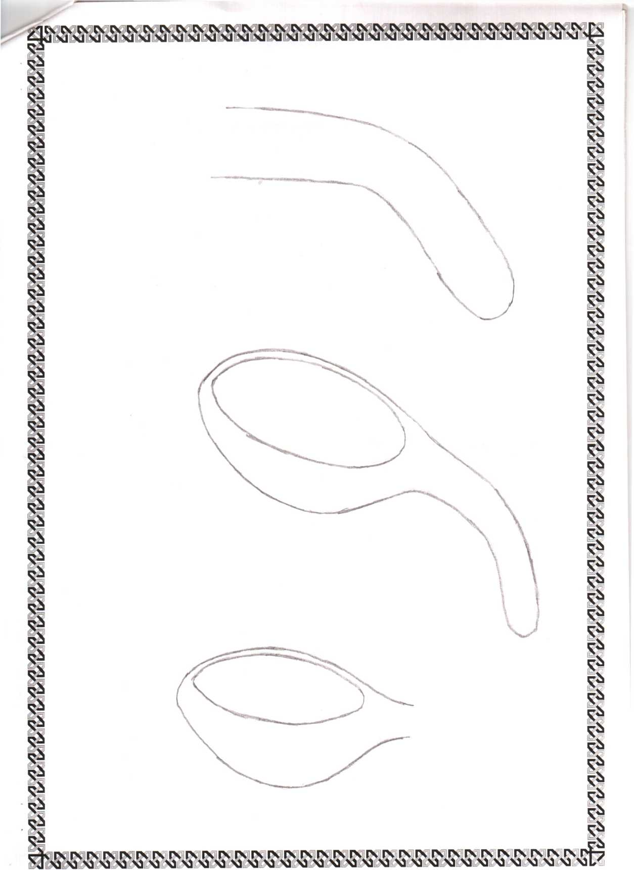

**Технологическая карта изготовления ковша**

|  |  |  |
| --- | --- | --- |
| Описание работы | Графическое изображение | Инстру­менты |
| C:\Users\2755~1\AppData\Local\Temp\FineReader12.00\media\image3.jpegВыбрать и разметить  заготовку |  | Карандаш |
| Запилить  и сколоть | C:\Users\2755~1\AppData\Local\Temp\FineReader12.00\media\image4.jpeg | Ножовка,  долото,  киянка |
| Выбрать углубле­ние в ос­новании | C:\Users\2755~1\AppData\Local\Temp\FineReader12.00\media\image5.jpeg | Полукруг­лая  стамеска |
| Обрабо­тать до придания овальной формы | C:\Users\2755~1\AppData\Local\Temp\FineReader12.00\media\image6.jpeg | Полукруг­лая  стамеска,  нож-носик |
| Обрабо­тать наждачной бумагой | C:\Users\2755~1\AppData\Local\Temp\FineReader12.00\media\image7.jpeg | Наждач­ная  бумага |
| Разметить изделие  под резьбу | C:\Users\2755~1\AppData\Local\Temp\FineReader12.00\media\image8.jpeg | Карандаш,  нож-носик |

Изделие изготавливается в школе, в столярной мастерской на рабочем верстаке.

Для изготовления ковша используют пилу, топор, киянку, долото, нож-носик, наждачную бумагу.

При подготовке использованы материалы:

https://infourok.ru/razrabotka-proekta-po-vipolneniyu-kovsha-617573.html

Техника безопасности при резьбе по дереву

1. Надежно закрепить заготовку.
2. Следить за исправностью инструментов.

По необходимости затачивать.

1. Остроту инструмента проверять на заготовке, а не рукой.
2. Следить за тем, чтобы при работе рука не оказалась под резцом.
3. Не отвлекаться во время работы, можно получить травму.
4. Нельзя оставлять инструменты на верстаке. После работы они должны быть убраны на свои места.